**Training College项目设计文档**

151250064 黄彧萱

1. 数据库设计
   1. ER图

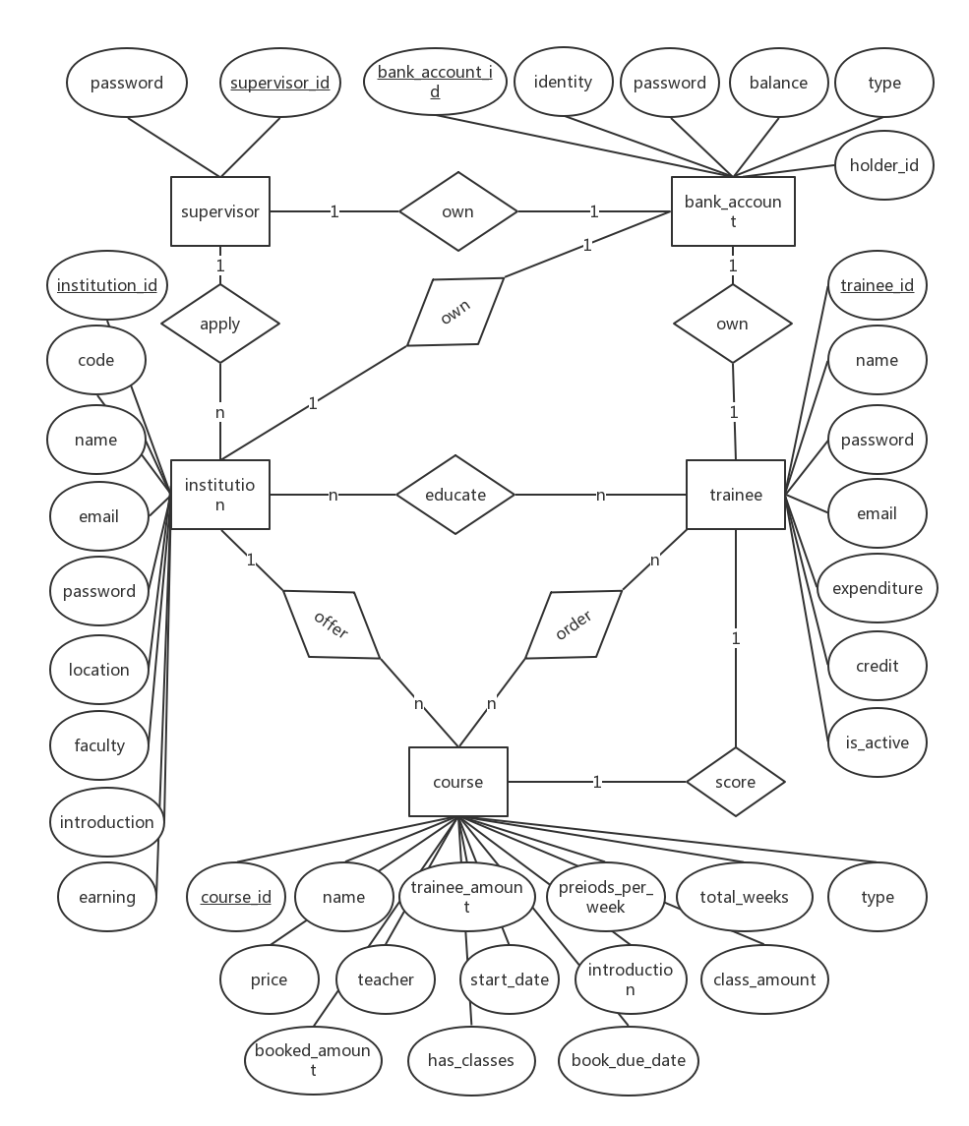

* 1. 数据库表

bank_account：

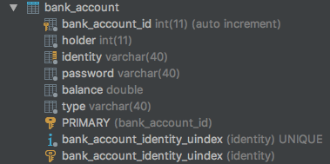

course：

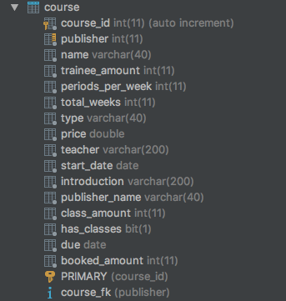

course_order：

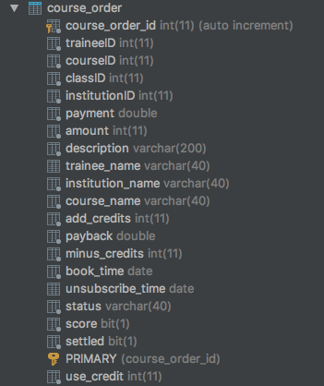

course_registration：

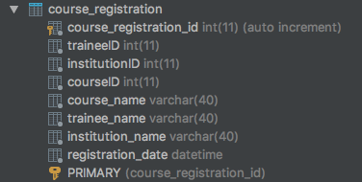

institution：

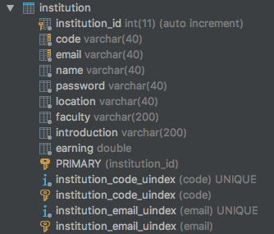

institution_apply：

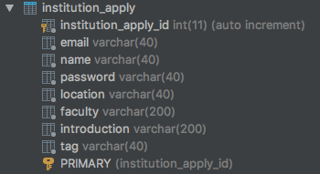

scores_registration：

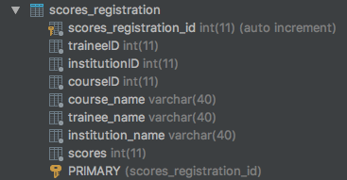

supervisor：

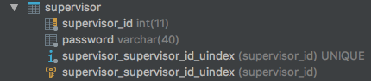

trainee：

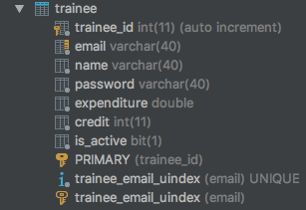

1. 架构设计
   1. 工程项目结构
      1. 前端

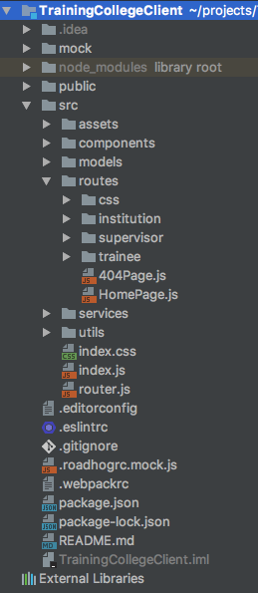

* + 1. 后端

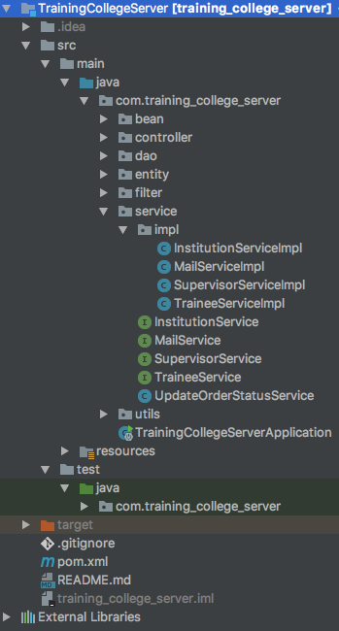

* 1. 是否使用框架

是，使用Spring Boot + JPA 架构

* 1. 前端是否使用框架

是，使用React + antd 框架

1. 类设计
   1. 各包的类：名称及职责
      1. 前端：

assets：存放外部资源，比如图片等

components：界面组件，实现组件的复用

models：获取／更新前端数据变量，提供给页面

routes：前端页面

services：调用后端方法

utils： 工具包，用于配置与后端链接的文件

index.js：dva启动文件

index.css：默认样式文件

router.js：页面相关的路由配置文件

* + 1. 后端：

bean：项目中的非对应数据库的实体对象

controller：规定前端调用的路由，接受并处理客户端的请求

dao：数据层，用于增删查改数据

entity：映射数据库，存储服务器的EJB，利用JPA与数据库通信

filter：过滤器，主要用于允许跨域请求

service：封装服务器端业务逻辑

utils：工具类

TrainingCollegeServerApplication.java：启动文件

* 1. 前端各页面：名称及功能
     1. 主页



* + 1. 学员登陆注册

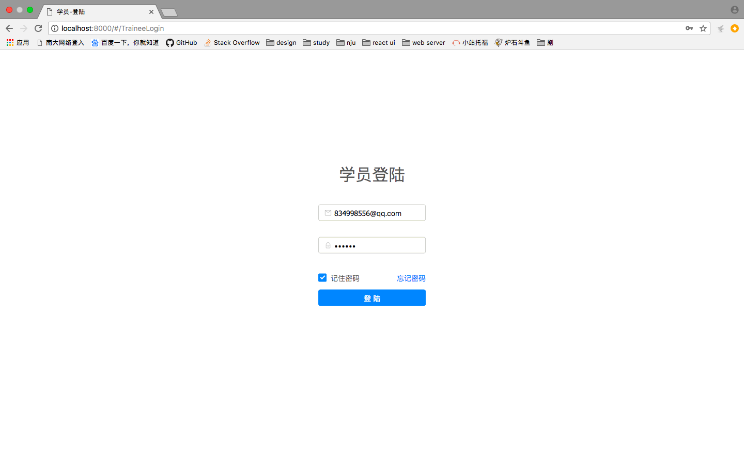

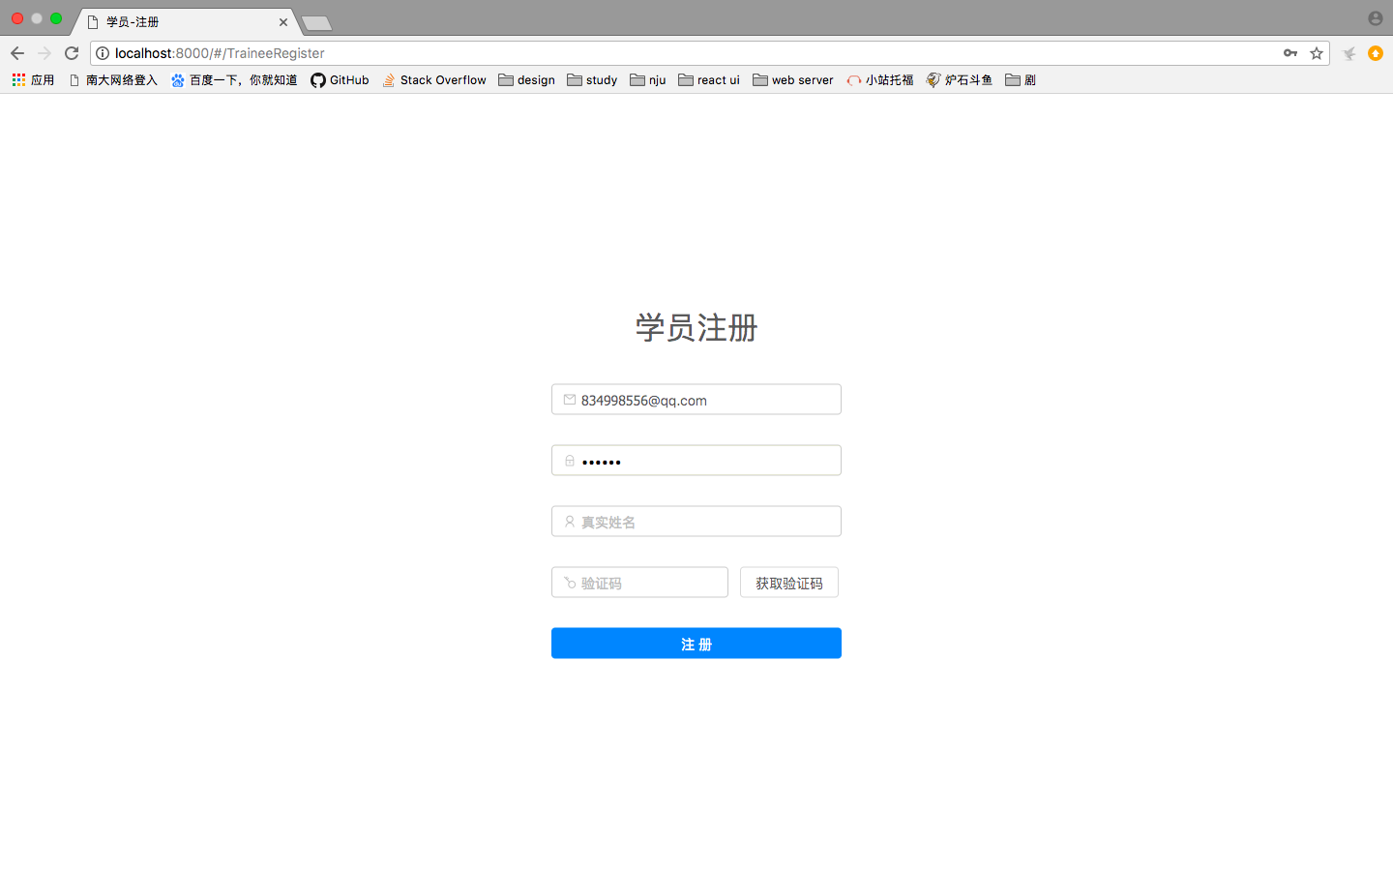

* + 1. 学员预定课程

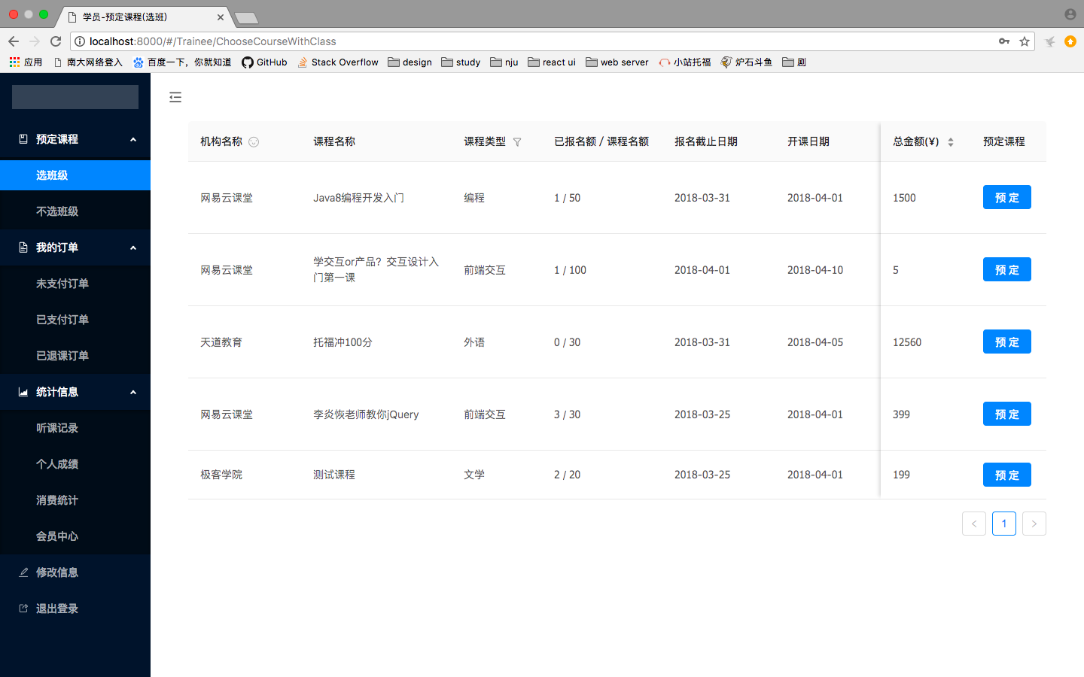

* + 1. 学员订单

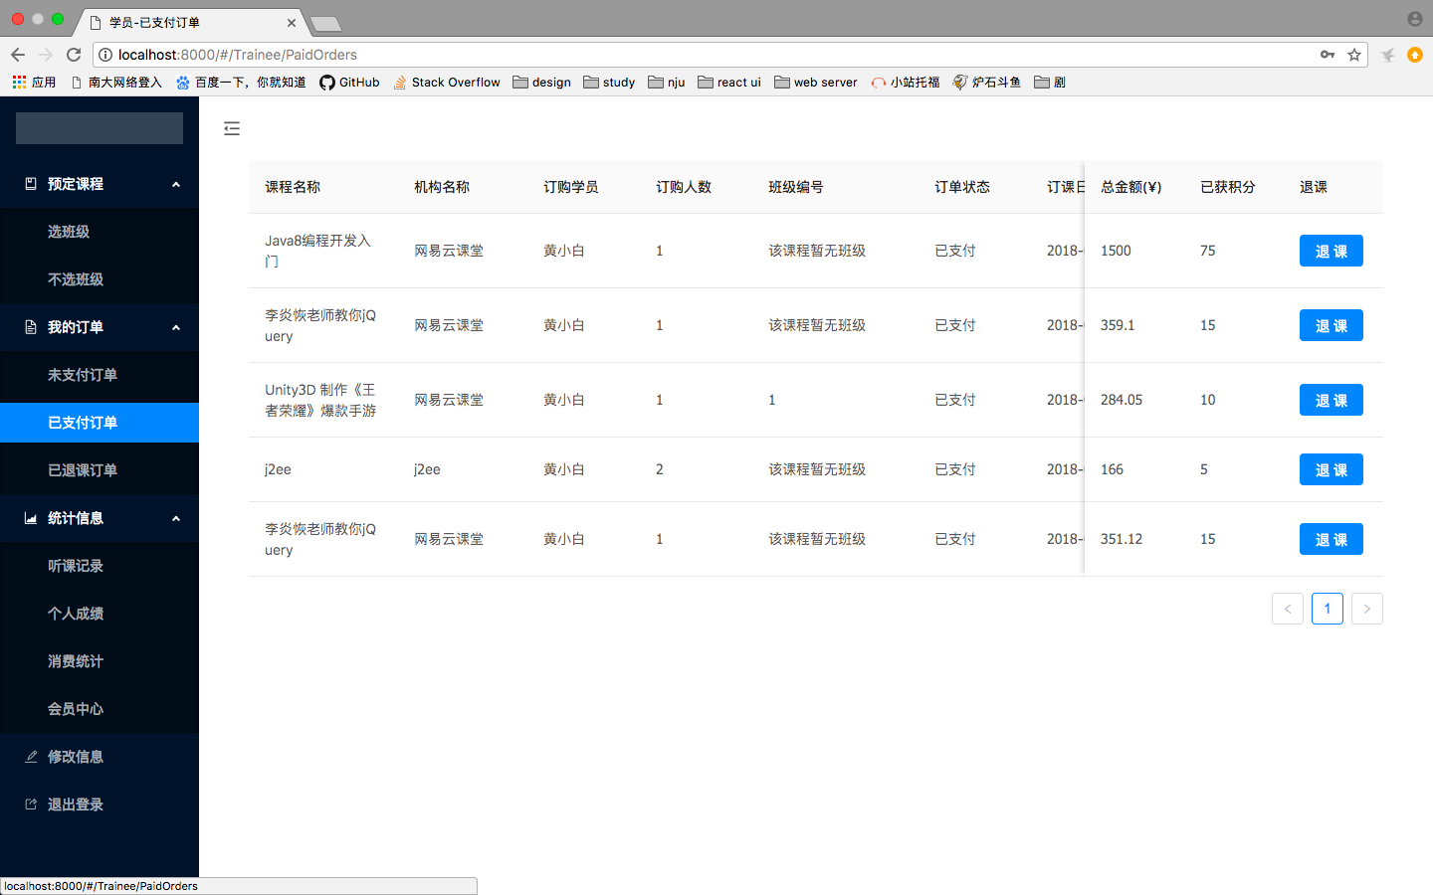

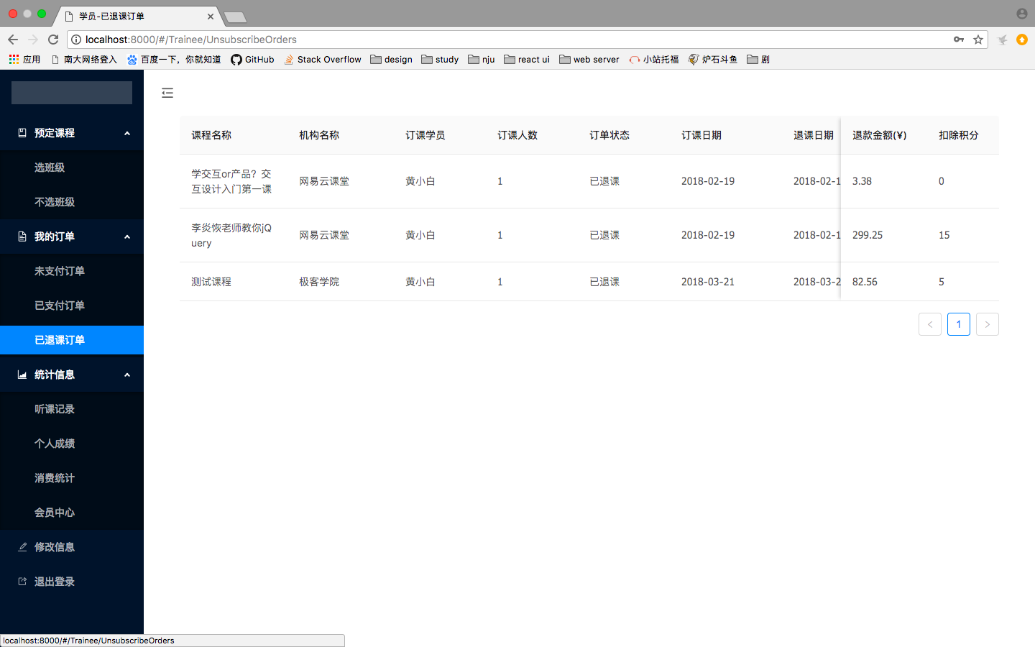

* + 1. 学员统计信息

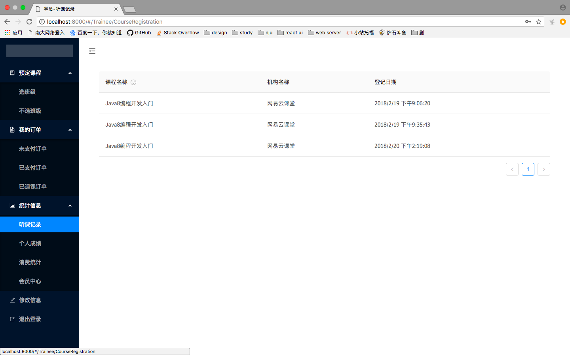

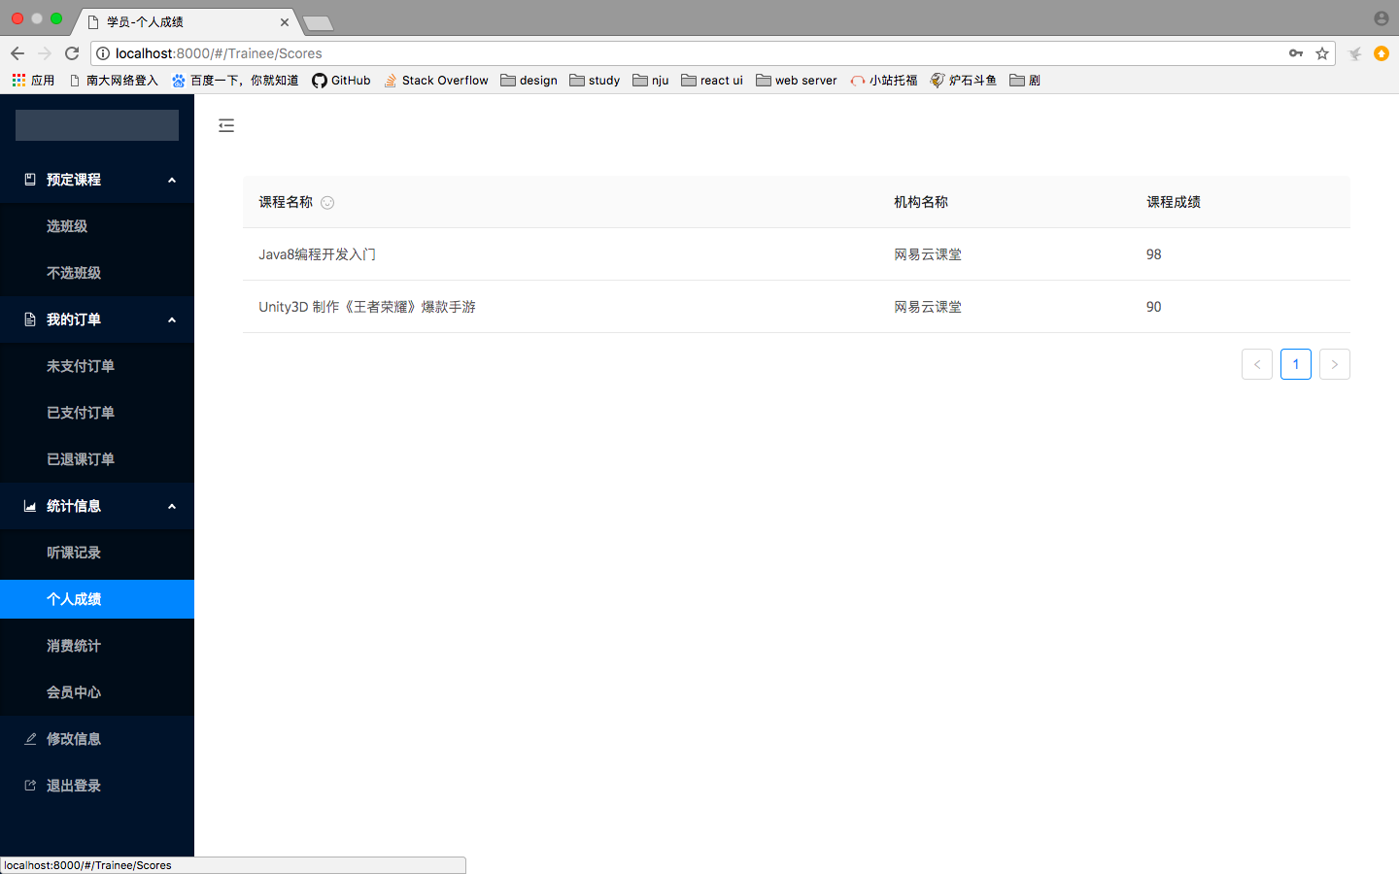 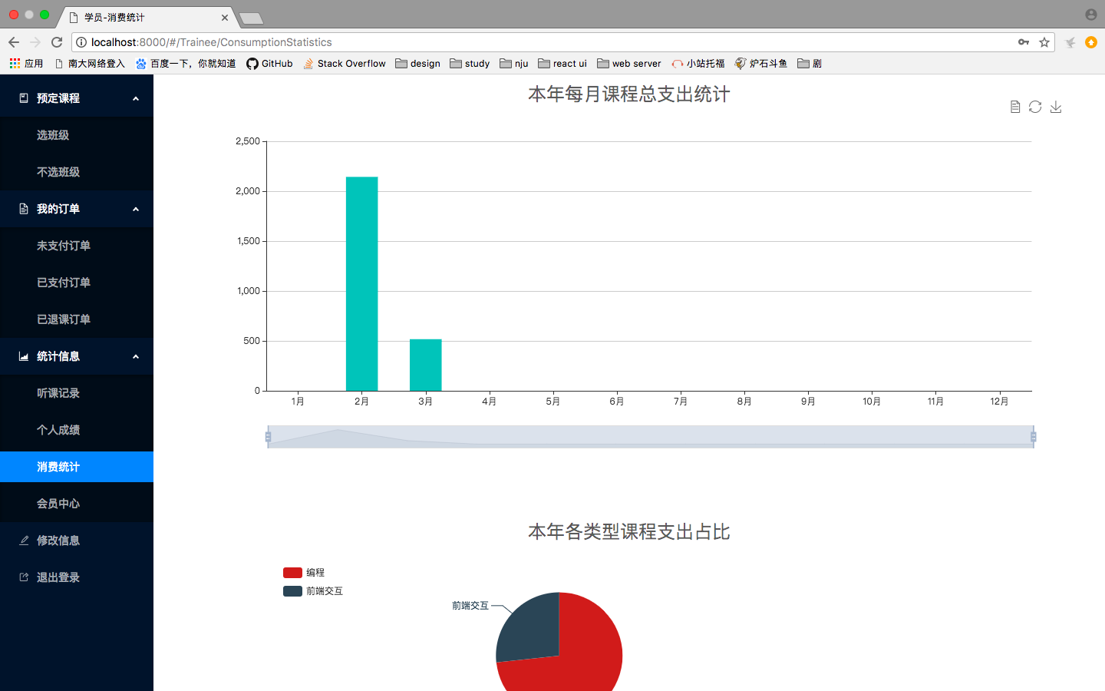 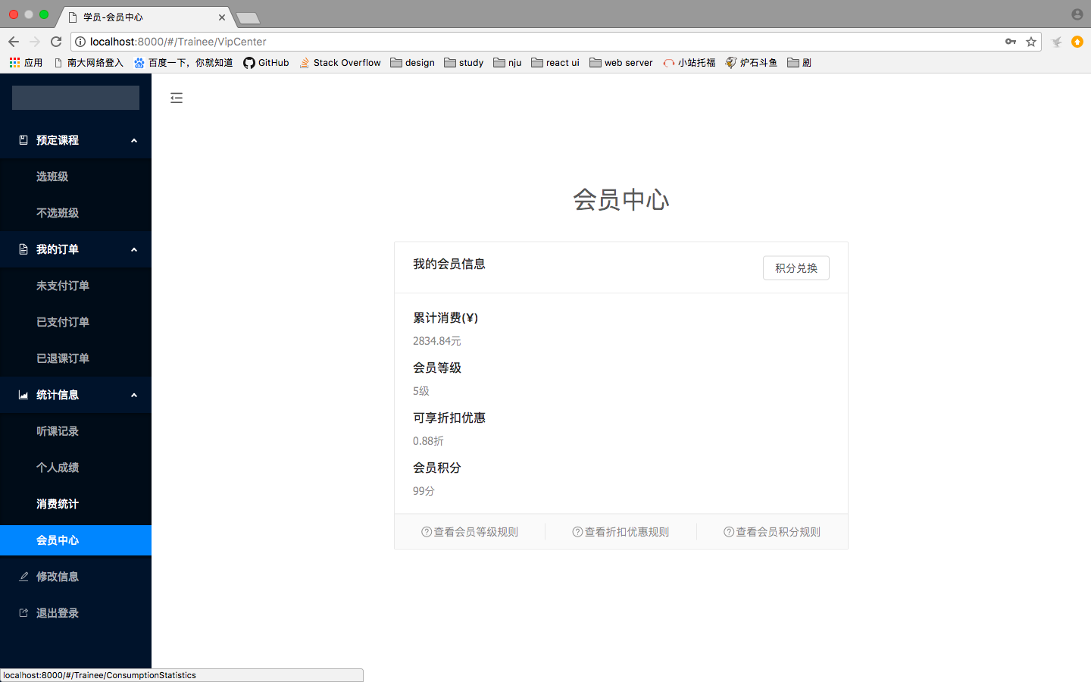

* + 1. 学员修改信息

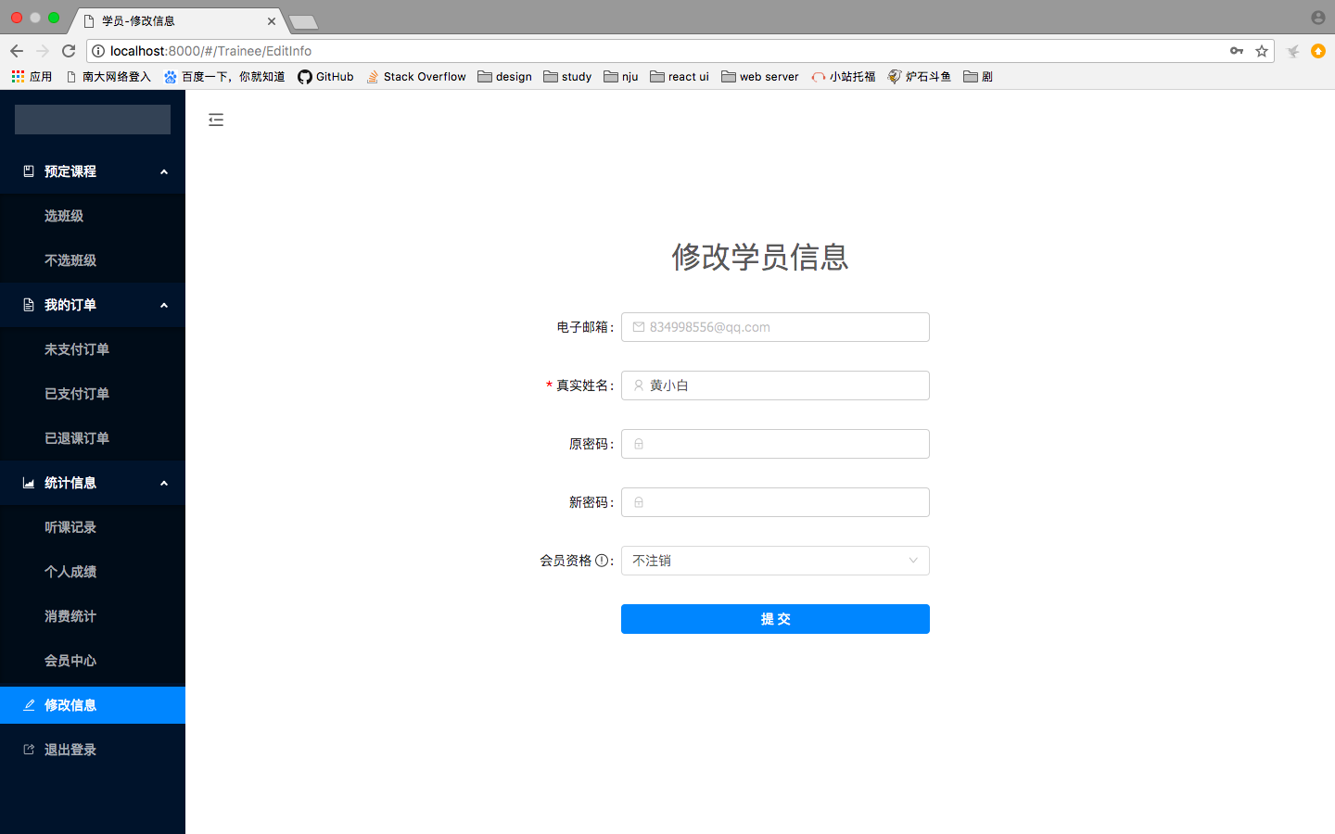

* + 1. 机构登陆注册

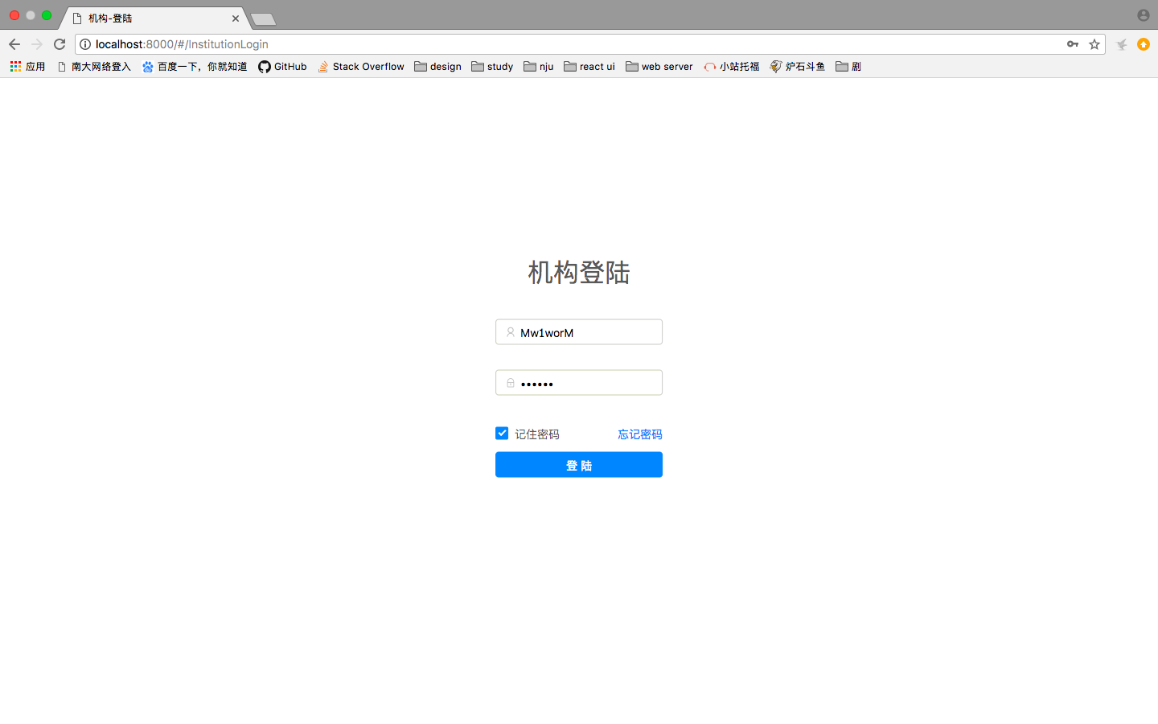

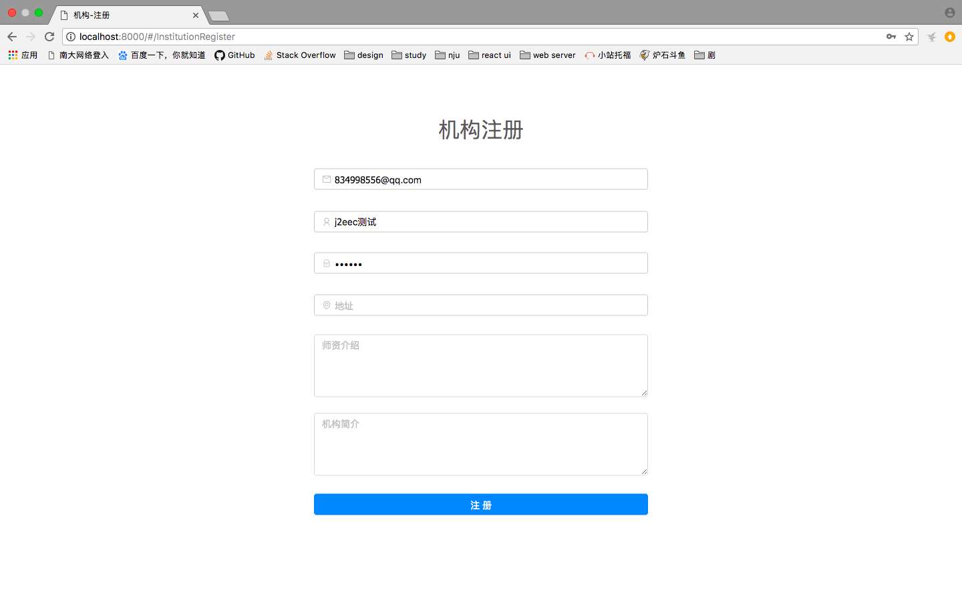

* + 1. 机构发布课程、分配班级、听课／成绩登记、缴费确认

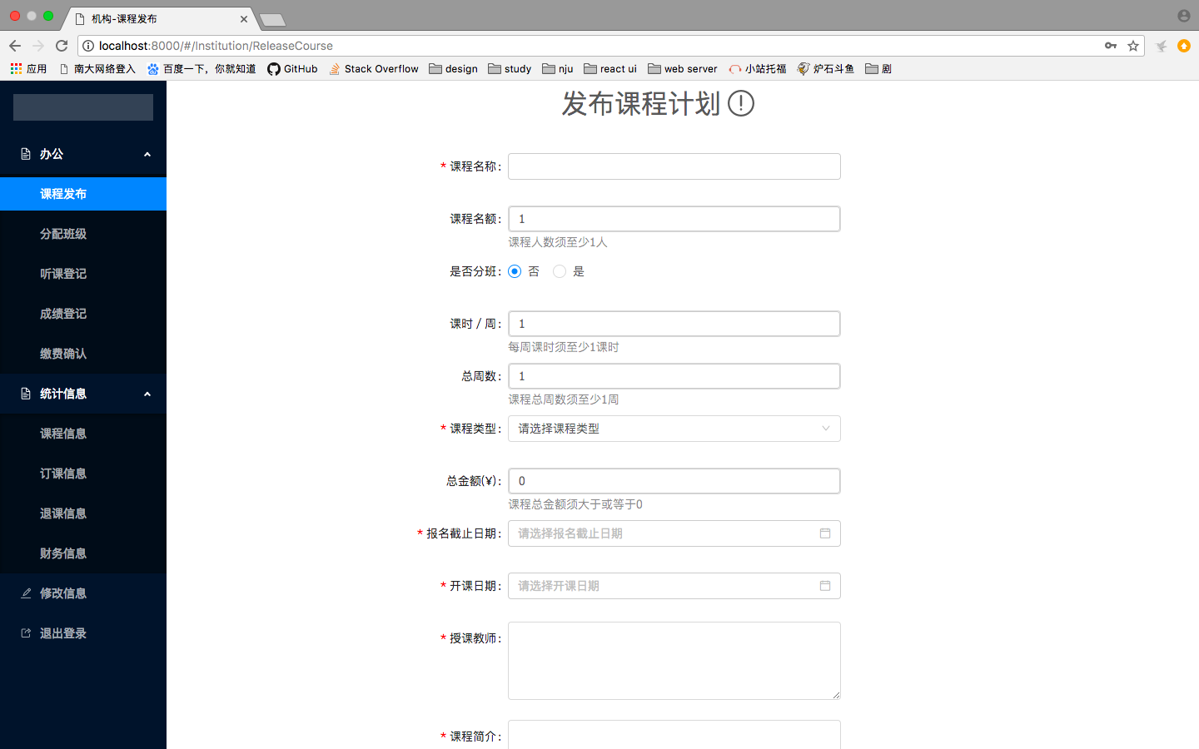

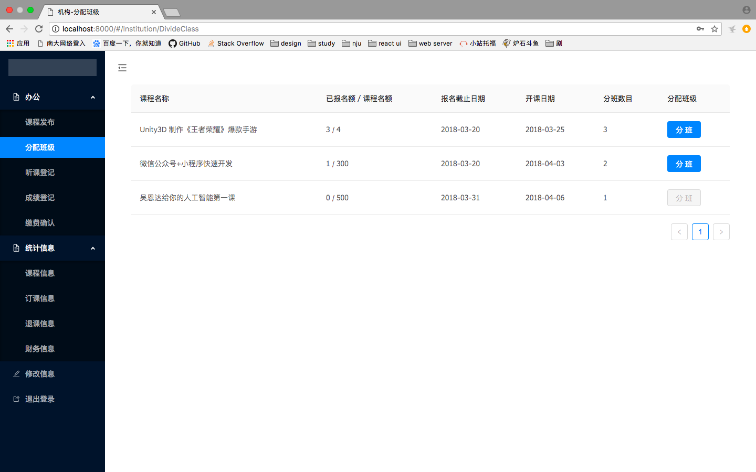

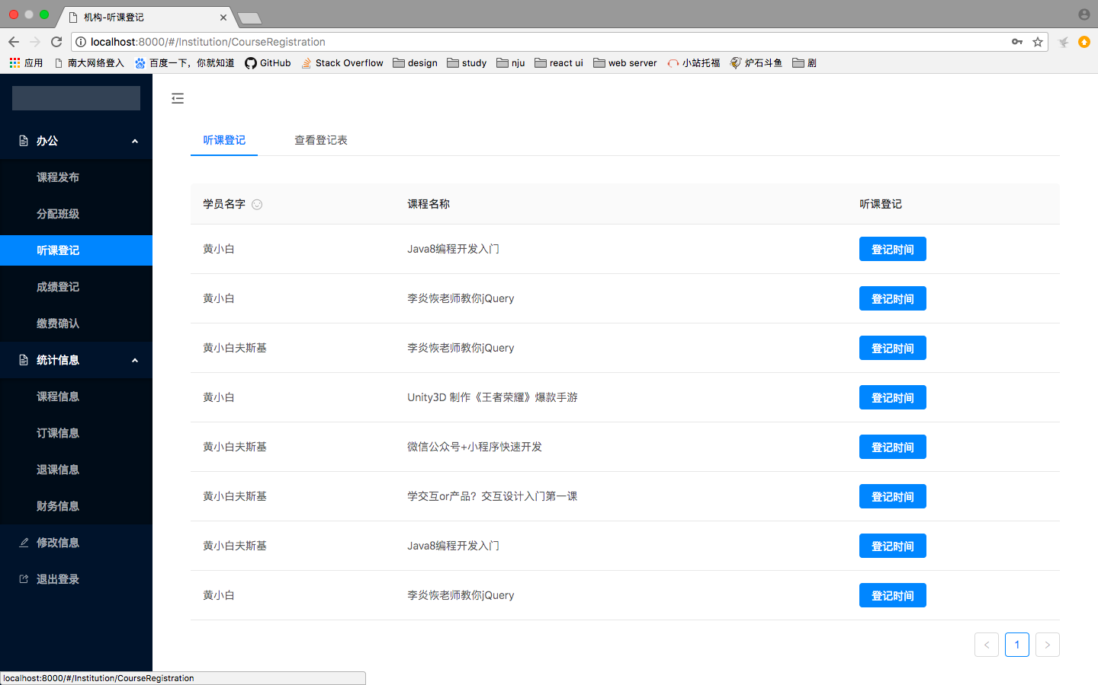

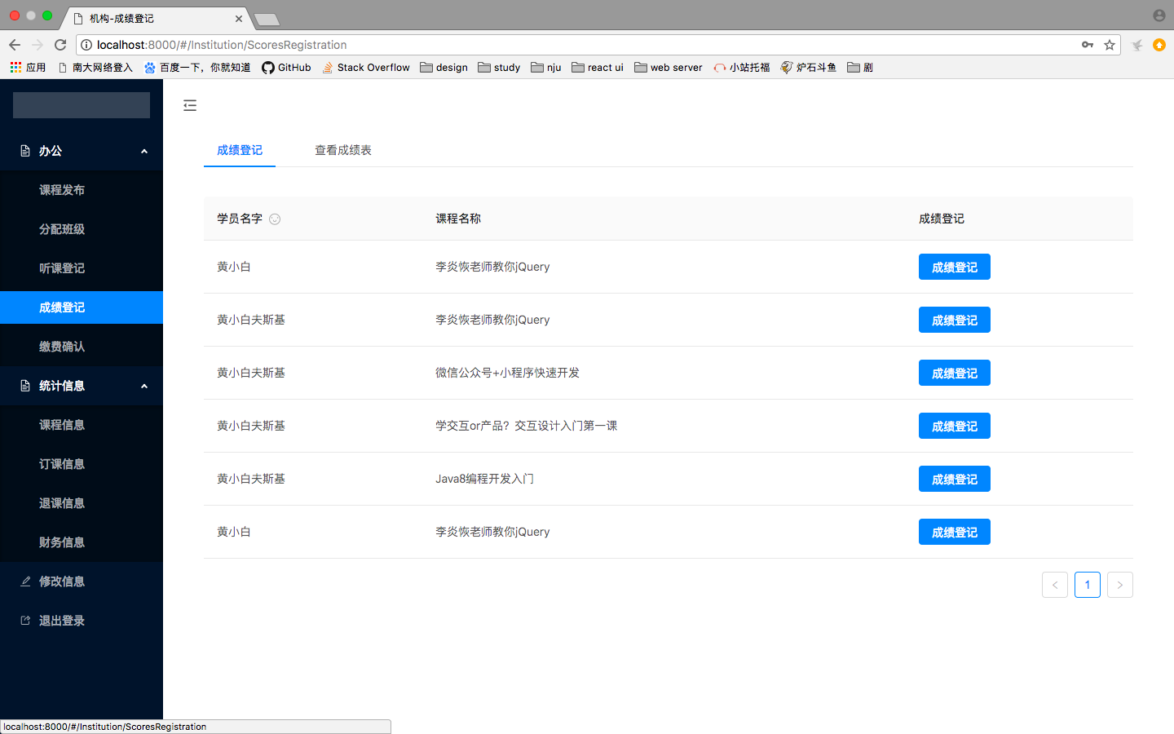

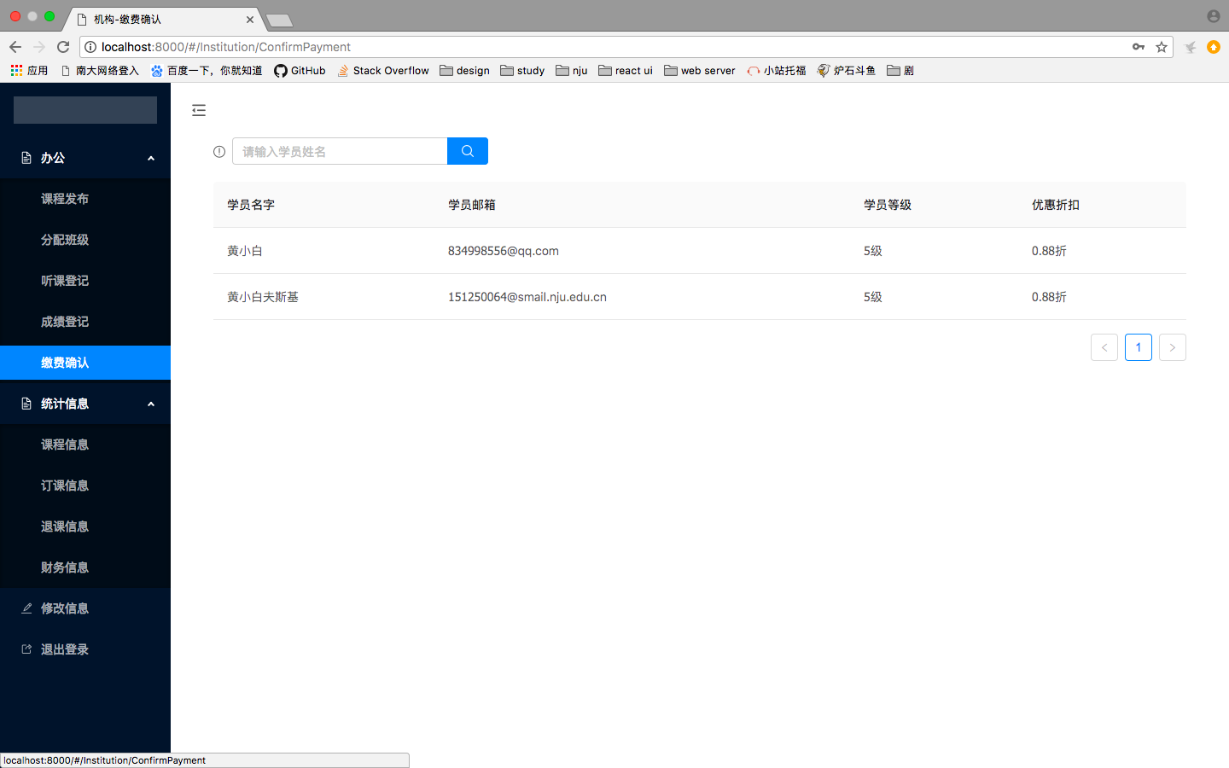

* + 1. 机构统计信息：课程信息、订课信息、退课信息、财务信息

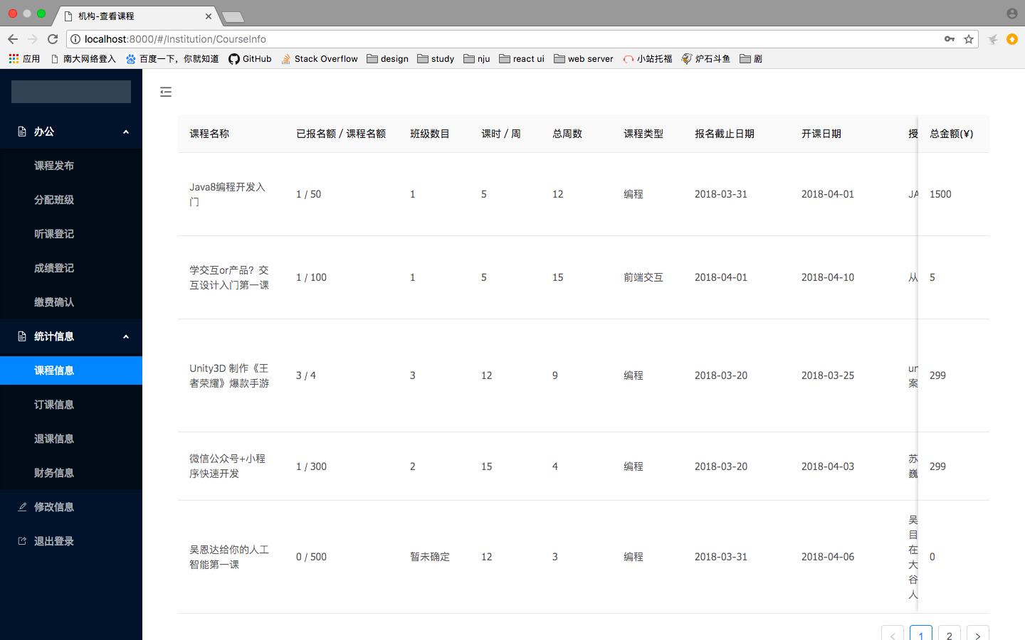

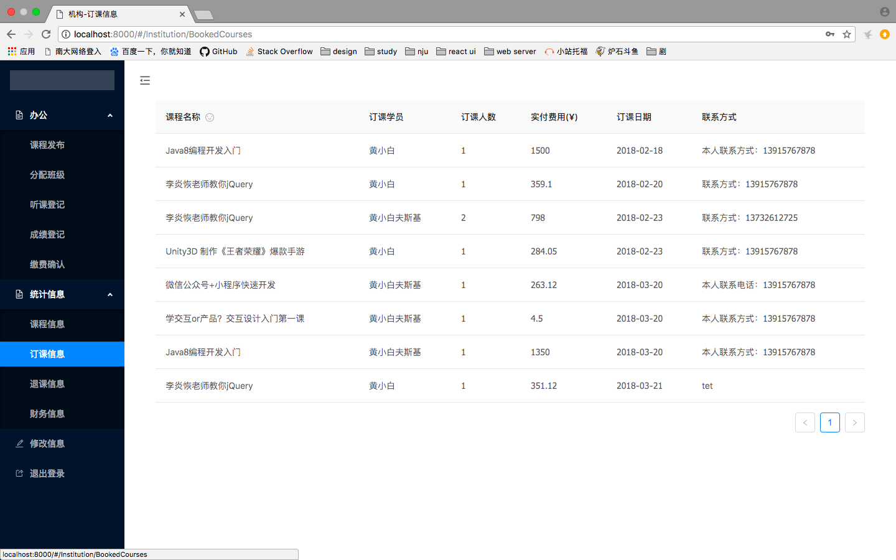

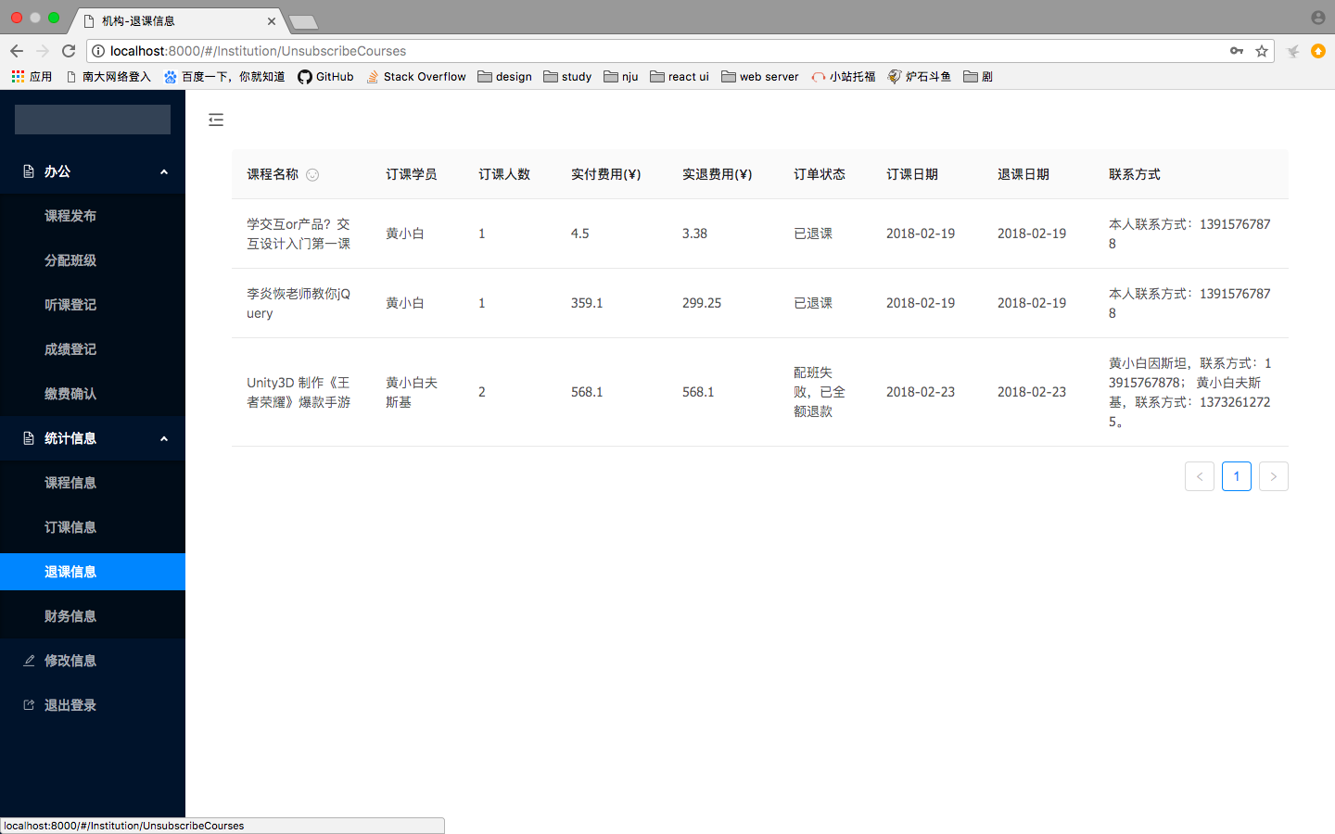

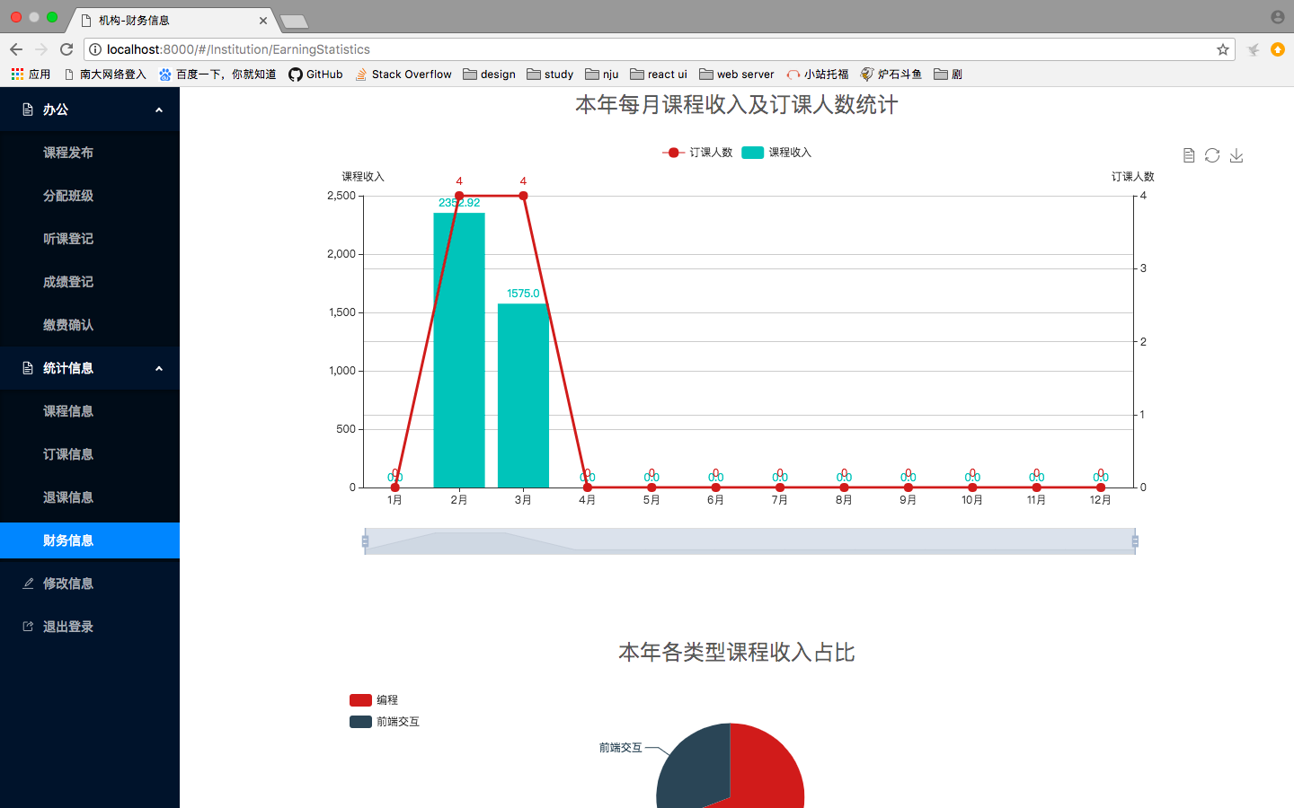

* + 1. 机构修改信息

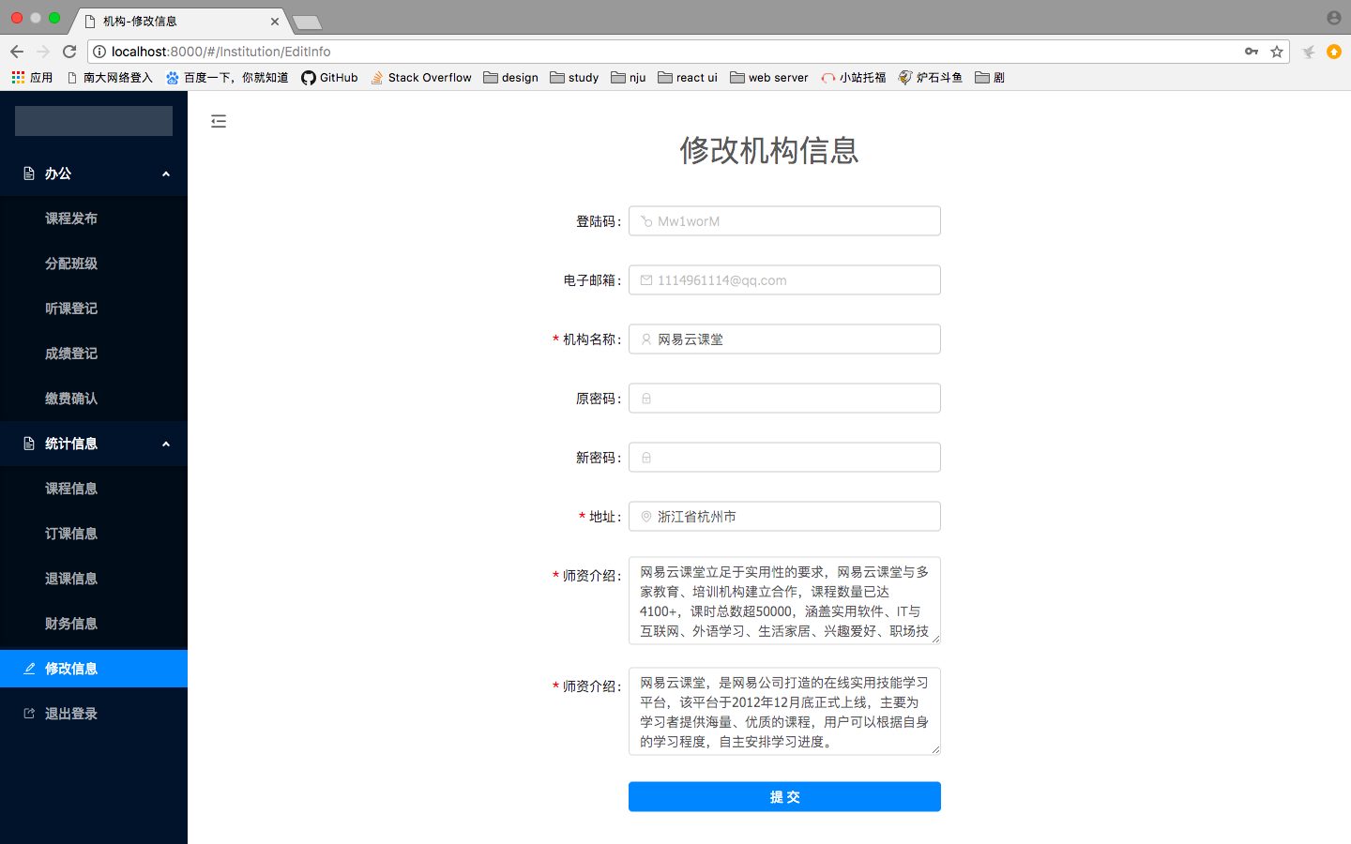

* + 1. 管理员登陆

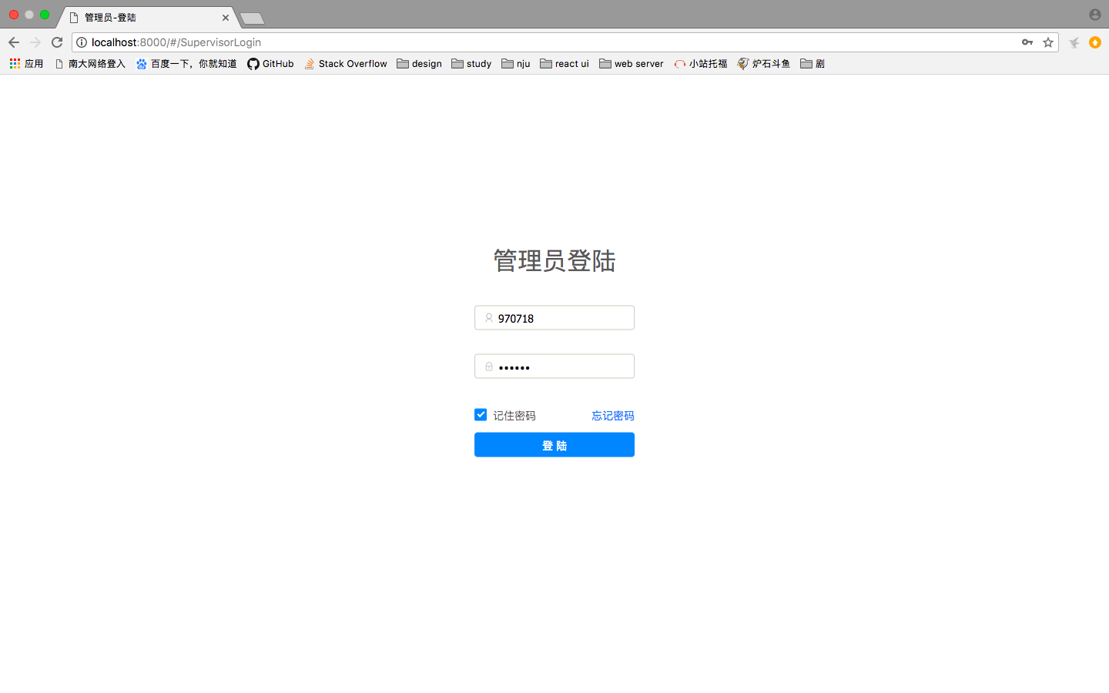

* + 1. 管理员审核机构

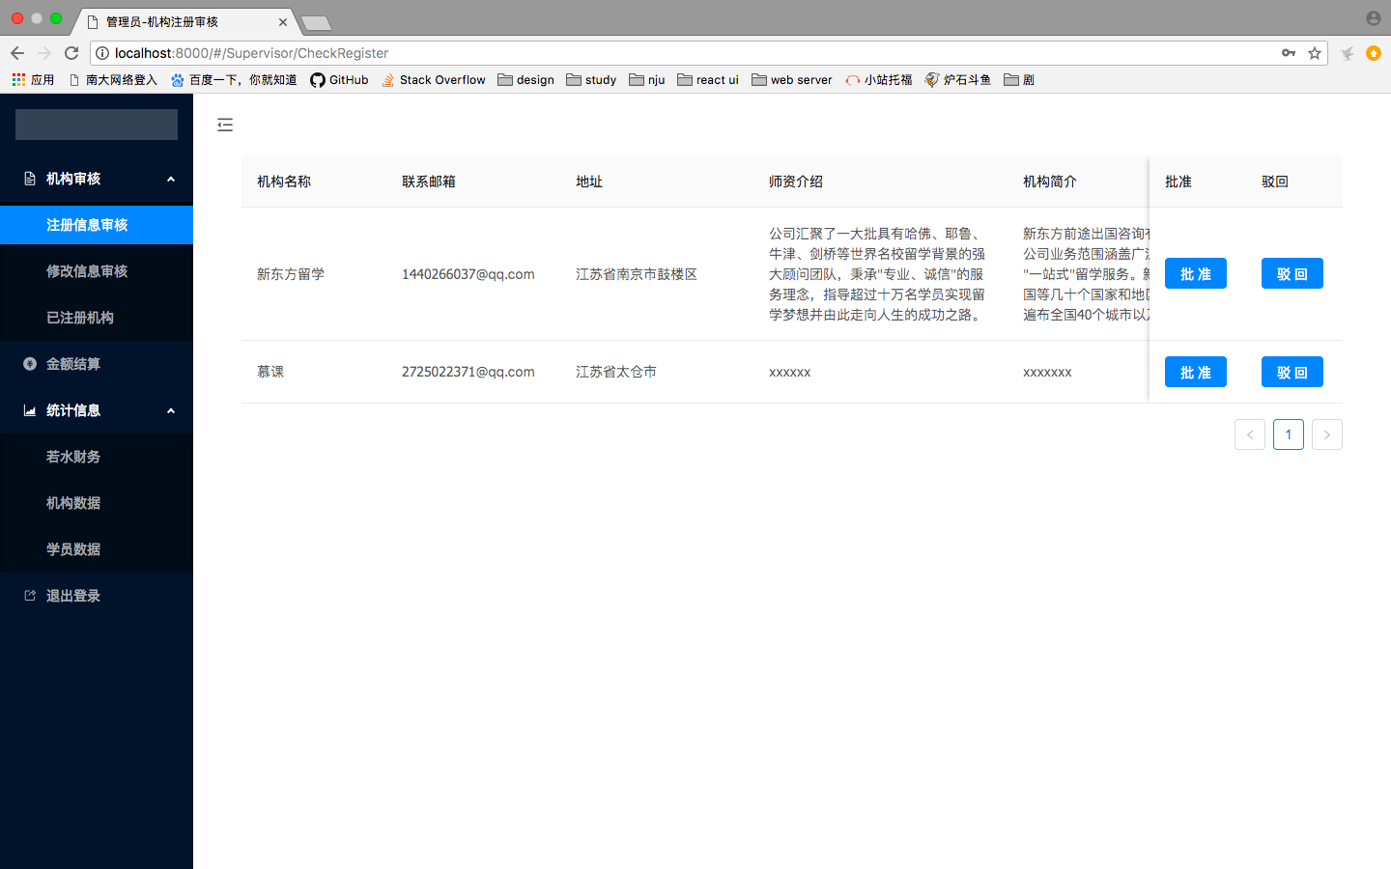

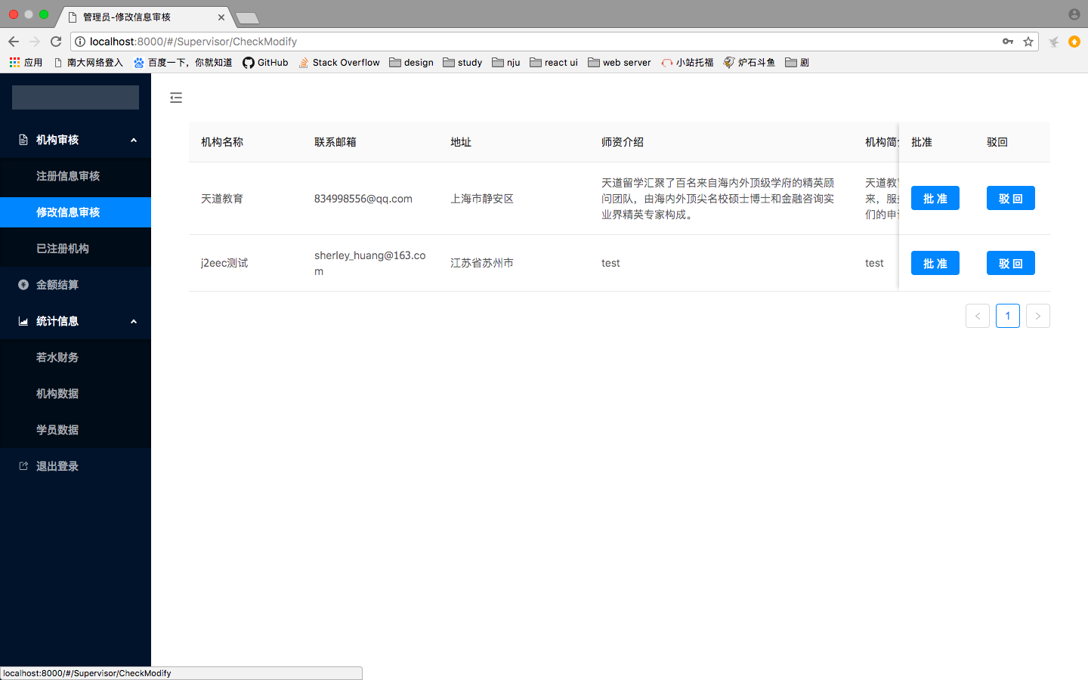

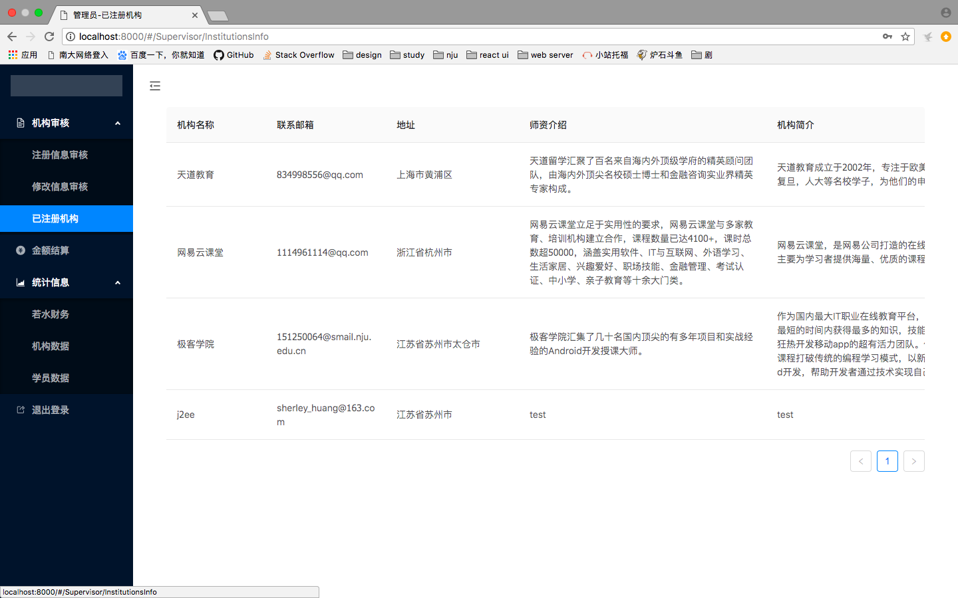

* + 1. 金额结算

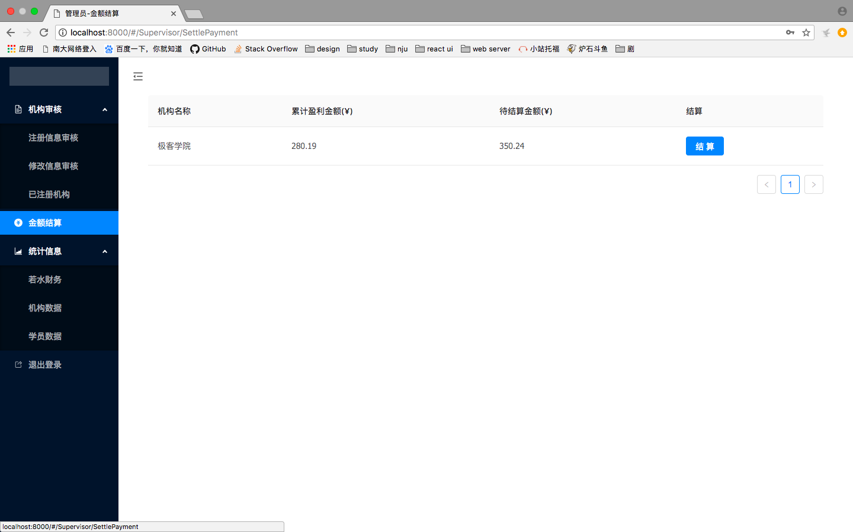

* + 1. 统计信息

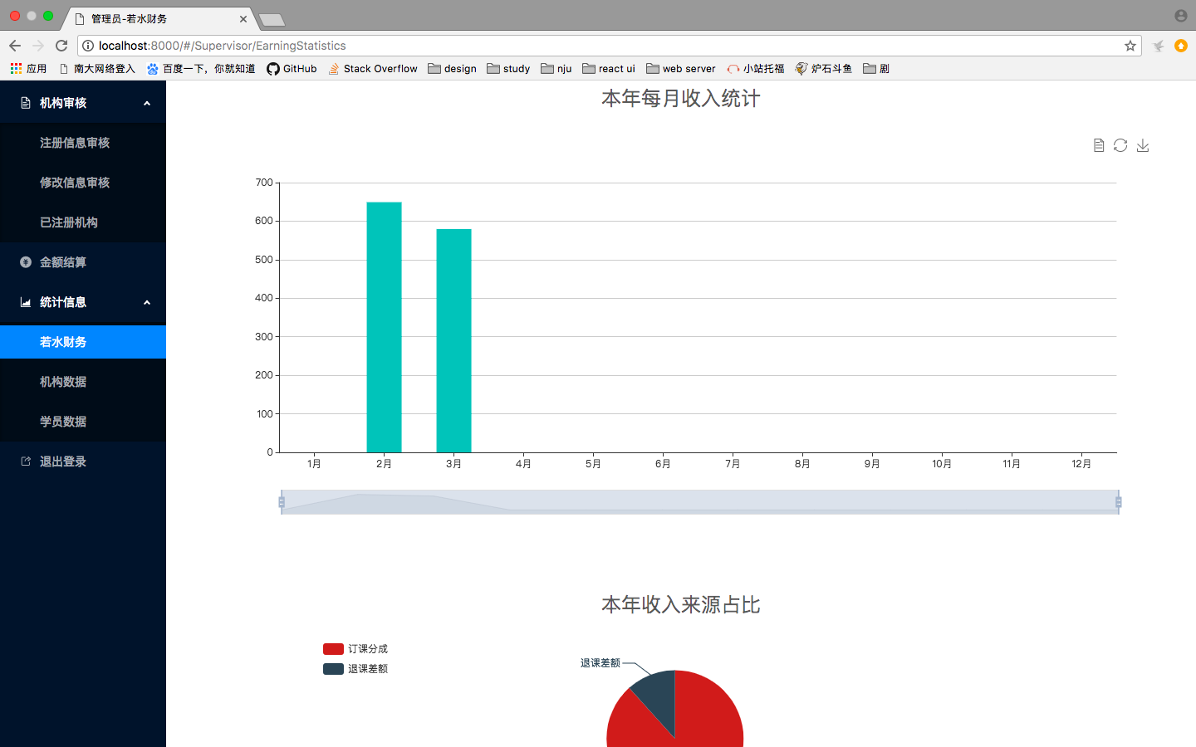

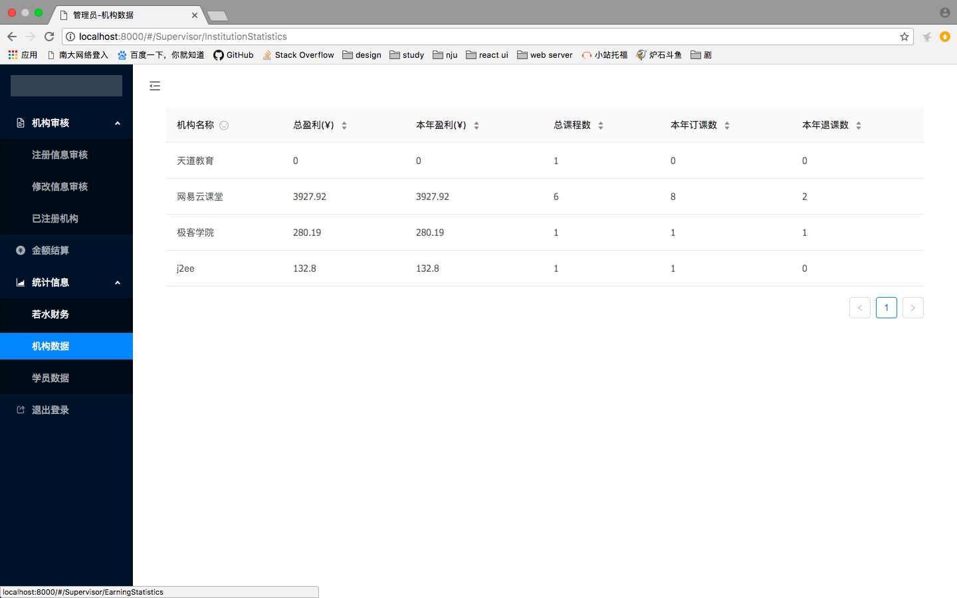

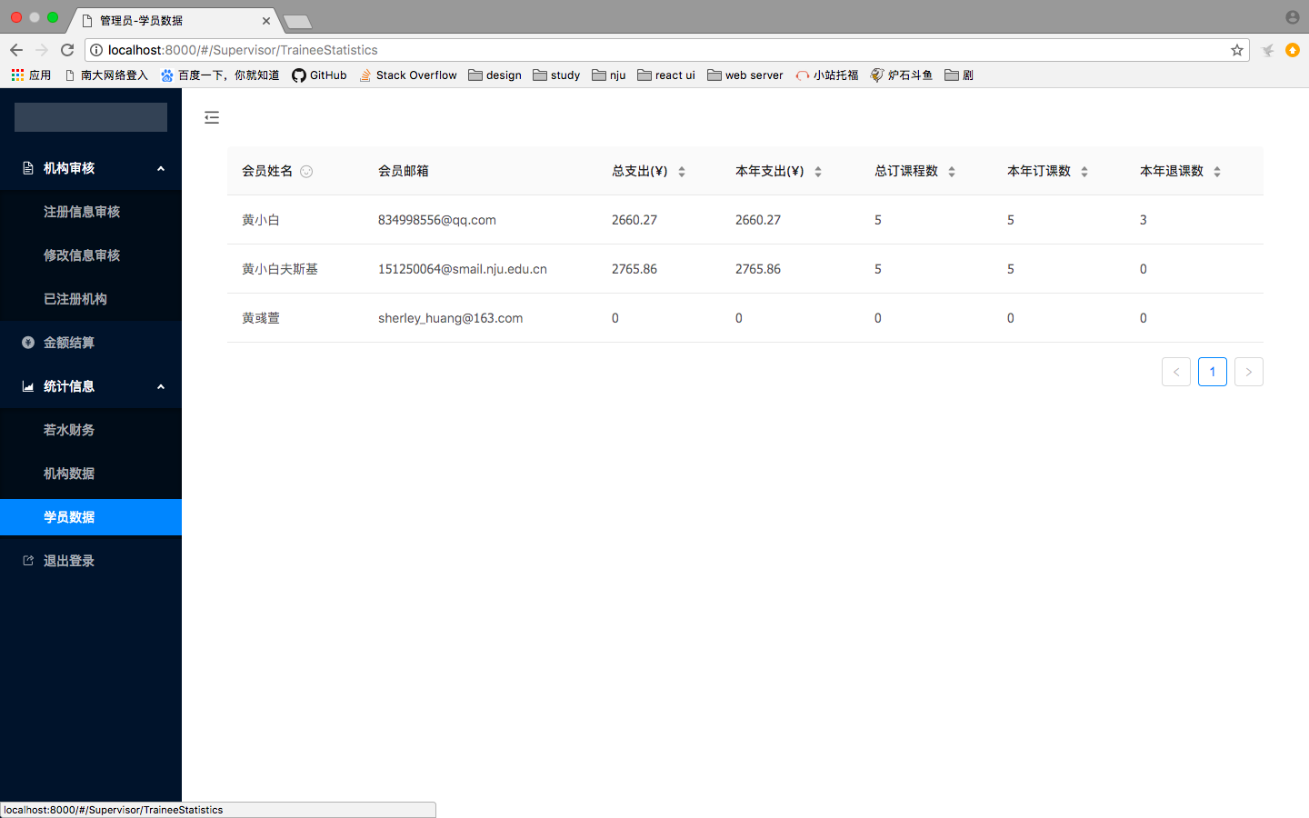

1. 其他
   1. 开发环境：intellij idea
   2. 数据库：mysql
   3. 服务器：node服务器